【党旗飘飘】公共安全与应急管理系党支部深入学习中共中央办公厅印发的《中国共产党不合格党员组织处置办法》
时间：2024-11-01
为深入学习和贯彻落实《中国共产党不合格党员组织处置办法》，增强党员的纪律意识和组织观念，2024年10月31日下午，公共安全与应急管理系党支部在玉成楼103会议室召开集体会议，组织支部党员开展了专题学习。会议由支部书记李墨潇主持，全体党员参加。会上，李墨潇同志强调了《办法》的重要性，指出其旨在加强党的建设，维护党的纯洁性和先进性，确保党员在思想上、政治上、行动上与党中央保持高度一致。
与会党员认真学习了《办法》的主要内容，包括不合格党员的鉴别标准、组织处置程序及相关责任等。通过学习，大家对不合格党员的定义和处理方式有了更加深入的理解，认识到严格党员管理的重要性。党员们纷纷发言，分享了对《办法》的看法和体会。大家一致认为，只有通过严肃的组织生活和规范的管理，才能够确保党员的先进性，提升党组织的凝聚力和战斗力。
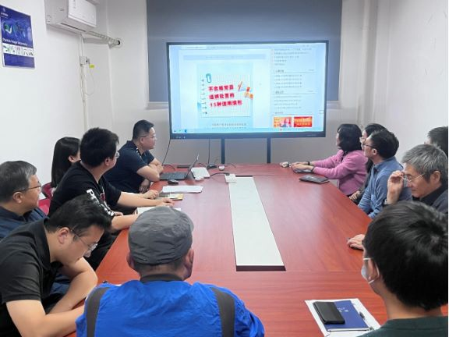 最后，支部书记提出，要将《办法》的精神落实到日常工作中，定期开展组织生活会，加强对党员的教育和管理，确保每位党员都能以身作则，充分发挥先锋模范作用。此次学习活动的成功举办，增强了党员的责任感和使命感，为进一步提升党支部的战斗力打下了坚实的基础。

通讯员：潘振凯 审稿人：李墨潇

